Liceo Particular Mixto San Felipe

Unidad Técnico Pedagógica

Enseñanza Básica

**GUÍA DE TRABAJO N° 6**

**HISTORIA, GEOGRAFÍA Y CS. SOCIALES 7° BÁSICO**

|  |  |  |
| --- | --- | --- |
| **Objetivo** | *Reconocer procesos de adaptación y transformación que se derivan de la relación entre el ser humano y el medio, e identificar factores que inciden en el asentamiento de las sociedades humanas (por ejemplo, disponibilidad de recursos, cercanía a zonas fértiles, fragilidad del medio ante la acción humana, o la vulnerabilidad de la población ante las amenazas del entorno)* ***OA21.*** | |
| **Instrucciones** | Lee atentamente cada ítems de la presenta guía de nivelación y luego responde según corresponda. | |
| **Descripción del Aprendizaje** | Proceso de evolución humana (hominización), adaptación al medio y nomadismo. | |
| **Ponderación de la Guía** | 10% de ponderación en la calificación equivale a un total de 12 Pts). | **Fecha de aplicación:** semana del 04 al 15 de mayo. |
| **Correo del docente para consultas** | [rnavea@liceomixto.cl](mailto:rnavea@liceomixto.cl) | |

**INICIO**

**Habilidades:**

* Análisis y trabajo de fuentes (Comprender)
* Comunicación (Analizar)

Comprender y Aplicar

* Observa con atención la siguiente imagen:

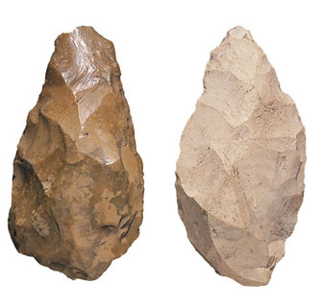

*Fuente:* [*http://files.deayerahoy.webnode.es/200000012-6db346eacf/Archelens.jpg*](http://files.deayerahoy.webnode.es/200000012-6db346eacf/Archelens.jpg)

* Responde las siguientes preguntas:

1. *¿Qué uso le habría dado el hombre primitivo a estos utensilios? (2 Pts).*

*_____________________________________________________________________________________________________________________________________________________________.*

1. *En la actualidad, ¿qué herramienta(s) ocupamos para esas labores? (2 Pts).*

*_____________________________________________________________________________________________________________________________________________________________.*

**DESARROLLO**

**Habilidad:**

* Análisis y trabajo con fuentes (Aplicar)
* 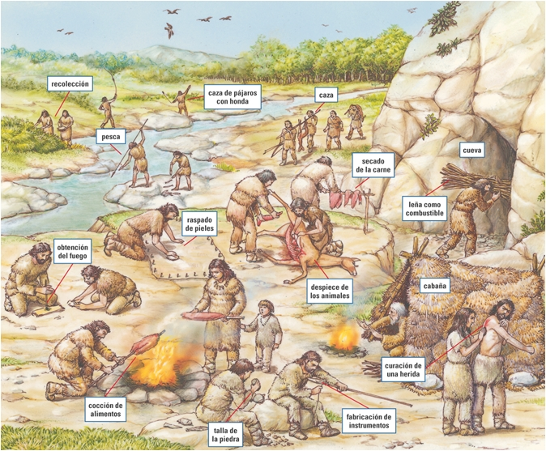Observa con atención la siguiente imagen:

*Fuente:* [*https://eloviparo.files.wordpress.com/2011/06/pobladopaleol25c325adtico.jpg?w=637&h=539*](https://eloviparo.files.wordpress.com/2011/06/pobladopaleol25c325adtico.jpg?w=637&h=539)

* Elige una actividad del dibujo y responde las siguientes preguntas:

1. *¿Qué herramientas usaban para realizar esta tarea? (2 Pts).*

*______________________________________________________________________________*

*______________________________________________________________________________.*

1. *¿Dónde obtenían los recursos para tales labores? (2 Pts).*

*______________________________________________________________________________*

*______________________________________________________________________________.*

**CIERRE**

**Habilidad:**

* Comunicación (Crear)
* Observa con atención la siguiente imagen:

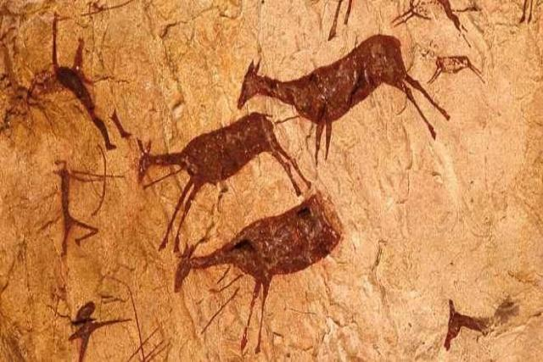

*Fuente:* [*http://0.tqn.com/d/arte/1/S/g/A/-/-/arte-rupestre-parietal.jpg*](http://0.tqn.com/d/arte/1/S/g/A/-/-/arte-rupestre-parietal.jpg)

* En base a la obra anterior, realiza tu propio dibujo de arte rupestre: (2 Pts).



* Tomando en cuenta este dibujo, responde: *¿Qué ideas quisiste expresar en tu obra de arte rupestre? (2 Pts).*

*_______________________________________________________________________________________________________________________________________________________________________.*

* *Sintetiza los aprendizajes abordados durante esta sesión, completando la siguiente tabla de resumen.*

|  |  |  |
| --- | --- | --- |
| Lo que sabía | Lo que quería aprender | Lo que aprendió |
|  |  |  |